**Fullstack Web service**

**Plan spécification**

**Description**

**Nom de l’application :** Rock-Scissors-Paper

**Objectif de l’application :** Une application permettant aux utilisateurs de s’enregistrer / se connecter et de créer des salles de discussions. Dans les salles de discussions ils peuvent jouer au jeu « Pierre papier ciseaux »

**Technologies**

**Framework full stack:** AdonisJs V5

**Base de données:** Sqlite

**Dépendence du projet:**

* SocketIo : pour la communication des joueurs (chat)
* Luxon : ORM pour communication avec la BDD
* Axios : permettant dans le front des appels vers le back end

**Maquette pour l’application**

* Page d’accueil
* Login page
* Register page

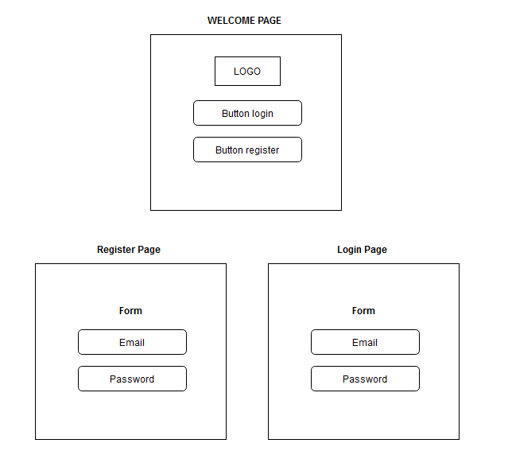

* Lobby : Dans le lobby les utilisateurs une fois connecté peuvent créer de nouvelles Rooms pour discuter et jouer. Ils peuvent rejoindre et supprimer les rooms

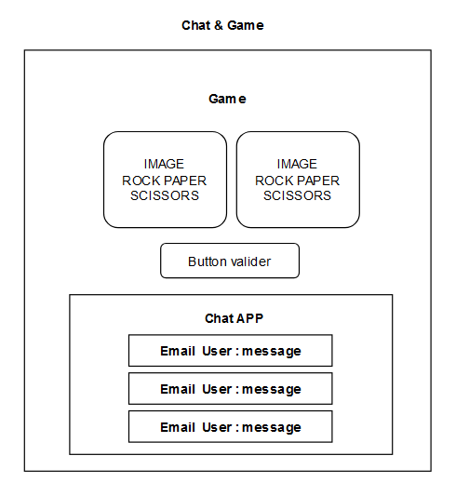

* Salle de jeu : Dans la salle de jeu les utilisateurs peuvent discuter avec un input en bas de page pour envoyer un message. Les autres utilisateurs connectés peuvent voir le message en direct sans recharger. Le jeu Pierre feuille papier est en haut de page et je vais mettre des boutons pour choisir le type et un bouton valider. Ensuite l’application attend que l’autre joueur choisi aussi et valide qui gagne la manche.